Matériels utilisés :
- Feuille de papier rose basic 50x80cm de chez Le géant des Beaux-Arts
- Ruban Violet de chez Toga
- Page 30x30cm Best Création Inc California GP221
- Page 30x30cm Anne-Sarah Mourioux BLFU10 -Sultane
- Page 30x30cm Mahé Arabesque Rose
- Tampon fanion Happy Birthday DoveCraft
- Tampon Fée + Lierre Lavinia Stamps
- Encre Noire Stanzone
- Stickles Diamond + Eucalyptus
- Strass rosé de chez Atilolou

Je vous présente ici les différentes étapes pour réaliser cette « grande » carte d’anniversaire avec un tampon fée de chez Lavinia Stamps.
Dans un premier temps, j’ai coupé dans la feuille de papier rose basic un rectangle de 40x20cm que j’ai plié en deux. Cela me donne la base de la carte.
Dessus, j’ai choisi de mettre un rectangle de 12x19cm coupé dans le papier Best Création Inc. California GP221.
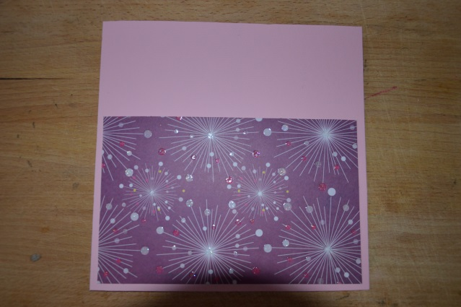
J’utilise un morceau de ruban violet de chez Toga pour cacher la démarcation entre les deux papiers.
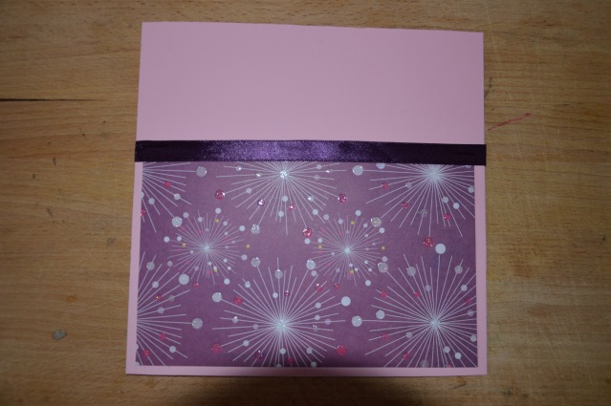
Ensuite, j’ai à nouveau coupé un rectangle de 14x17cm dans le papier rose basic, pour obtenir la base du montage avec la fée.
Ensuite, j’ai découpé un rectangle de 8x15cm dans le papier Mahé Arabesque Rose, sur lequel j’ai tamponné ma fée.
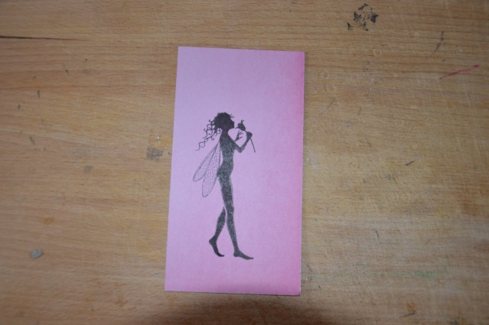
Avec le tampon lierre de chez Lavinia Stamps, j’ai créé un paysage sur le haut du rectangle. J’ai tamponné plusieurs fois sans recharger en encre pour donner un effet de relief.
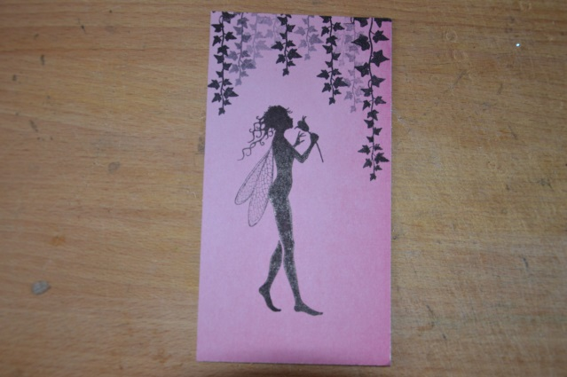
Maintenant, j’ai découpé un rectangle de 9x16cm coupé dans la page Anne-Sarah Mourioux BLFU10-Sultane, puis collé sous le rectangle de la fée.
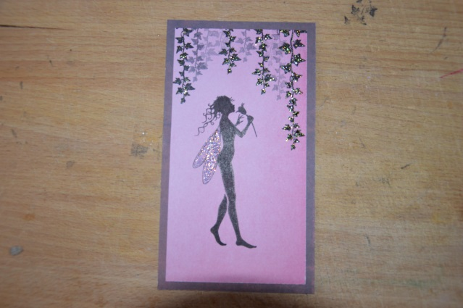
Après, j’ai mis cet assemblage sur le côté gauche d’un rectangle de 14x17cm découpé dans le papier rose basic. Sur le côté droit, j’ai fait un nœud à l’aide du ruban violet, que j’ai fixé avec une pastille de Glue pour qu’il ne bouge pas.
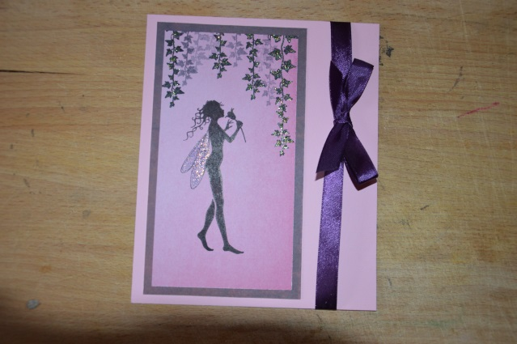
J’ai mis cet ensemble sur les carrés adhésifs de 3mm d’épaisseur de chez Artémio, avant de le fixer sur la carte.
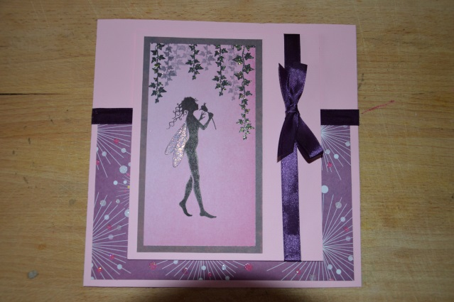
Enfin, j’ai utilisé un tampon fanion Happy Birthday de chez DoveCraft sur le papier Mahé Arabesque Rose. J’ai découpé les contours du fanion.
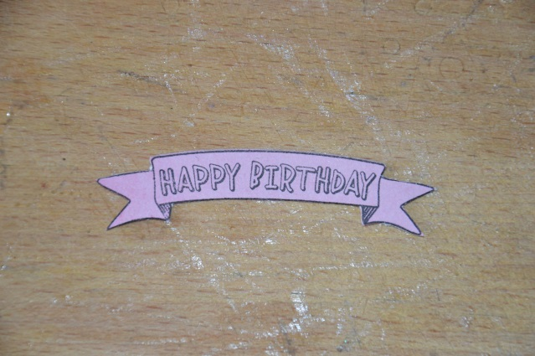
Avant de le coller au niveau des pieds de ma fée, j’ai utilisé à nouveau des carrés adhésifs de 1mm d’épaisseur de chez Artémio.
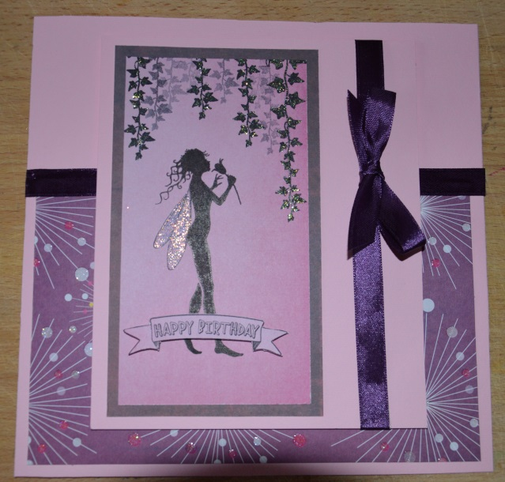
Pour finir, j’ai utilisé des paillettes de chez Stickles couleur diamant pour les ailes et eucalyptus pour le lierre. Puis des strasses roses de chez Atilolou pour mettre sur le cœur de la fleur et de part et d’autre du fanion.
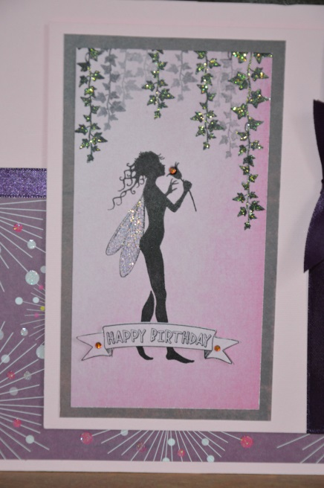
PS : Ne faites pas comme moi et attendez la fin pour mettre les paillettes.

